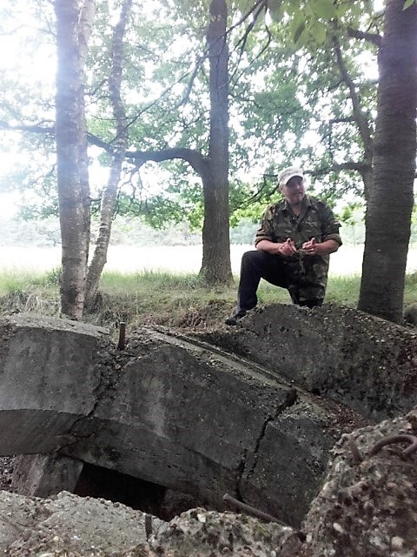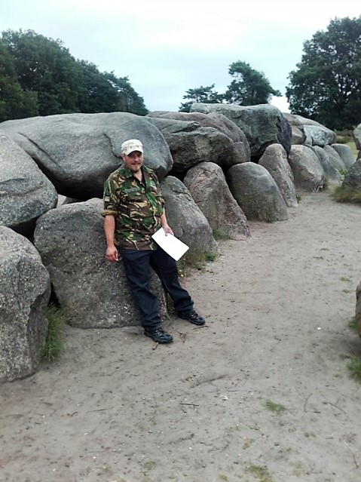
Fietsexcursie naar het voormalig militair vliegveld in Havelte
Op zaterdag 28 april wordt er door het AIC Steenwijkerland in samenwerking met Martijn Botter een fietsexcursie naar het voormalig militair vliegveld in Havelte georganiseerd. Martijn kan heel boeiend vertellen over de Tweede Wereldoorlog. Het vliegveld in Havelte is ten tijde van de 2e wereld oorlog aangelegd. Deze fietstocht brengt je langs restanten van bunkers, munitieopslag, bunkers, arbeidskamp(en),monument, lazaretten, voormalig politiegebouw en vooral het vliegveld zelf, van wat er nog te zien is. Het belooft een historische fietstocht te worden, langs vele interessante plekjes, met een ervaren gids die vertelt hoe het vliegveld tot stand kwam en hoe het leven eruit zag destijds. Dus ben jij geïnteresseerd in geschiedenis en vind je het leuk om de geschiedenis te herleven? Fiets dan mee op zaterdag 28 april 2018. De afstand is 20 tot 25 km. Peter ter Haar, een kameraad van Martijn, ondersteunt de fietsexcursie en heeft een artikel geschreven over het vliegveld. Het artikel is te lezen op:
http://www.go2war2.nl/artikel/3945/Fliegerhorst-Havelte.htm Aanmelden (verplicht) kan via: aicsteenwijkerland@gmail.com Verzamelen voor de excursie om 13.00 uur Zorgboerderij De Maargies Hoeve, Kallenkote 19, Kallenkote. Vertrek om 13.15uur. Afsluiten van de fietsexcursie tussen 16.30 -17.00 uur is bij het kelderbarretje in de ‘Kornputkazerne’ aan de Meppelerweg in Steenwijk. De Kosten bedragen voor NVA/Balans leden/cliënten zorgboerderij De Maargies Hoeve € 3,00/ Niet leden/cliënten € 4,00 incl. thee/koffie. Iedereen mag meefietsen, dus als je geen ASS/ADHD hebt, ben je ook van harte welkom.
Het aantal deelnemers is maximaal 12!!
Steenwijkerland

